系统功能模块
- 采购管理
a、由采购发起人通过钉钉进行采购审批流程，执行人使用审批流水号、提采内容进行采购；
b、提采内容分为产品（产品管理模块导入单套清单）或配件；
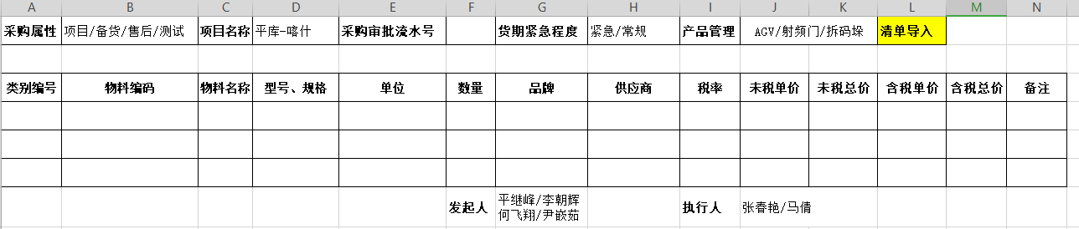
- 入库管理
2.1采购入库
- 采购订单生成后，通过系统采购订单编号，查询采购清单；
- 质检人收货质检后，按照质检合格数进行入库；
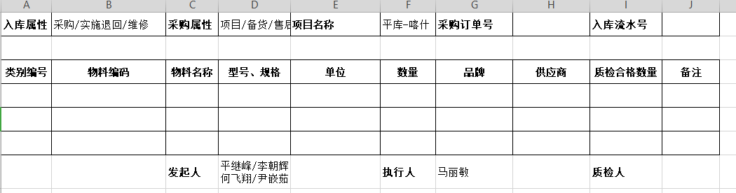
2.2退回入库
- 项目实施完成，未使用物料退回仓库，如数记录；
- 返厂维修物料，到货后，质检合格后如数入库。
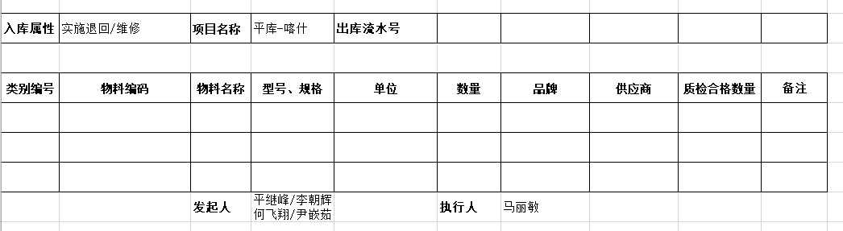
- 出库管理
a、项目实施、组装、测试等出库，由发起人通过钉钉进行出库审批流程，执行人使用审批流水号进行出库；
b、
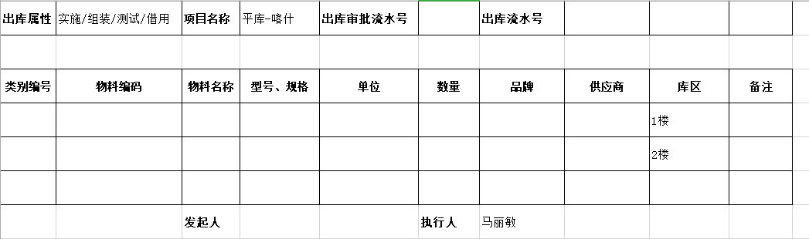

4.库存管理
4.1档案管理
- 采购人可对物料信息进行查询、编辑；
- 物料操作日志、历史单价；
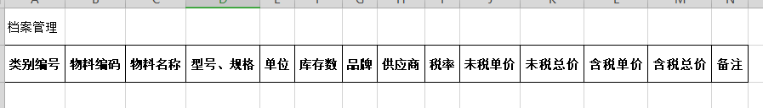
4.2产品管理
- 管理员对产品清单进行导入、修改；
- 凡产品采购可直接导入产品物料清单；
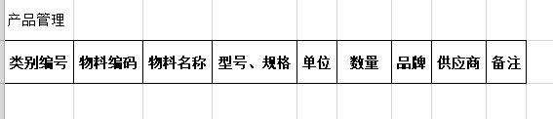
4.3库存查询
a、通过物料编码、名称等条件进行库存数查询；
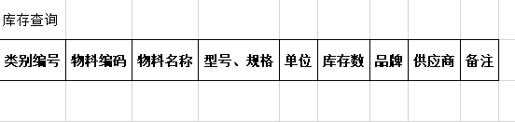
5.成本管理
5.1可通过项目出入库记录，自动计算物料使用数量及成本；
